VÌ MỘT MÔI TRƯỜNG KHÔNG KHÓI THUỐC

Vì một môi trường không khói thuốc, các con tham gia hoạt động tuyên truyền nhằm chia sẻ tác hại của thuốc lá và thuốc lá điện tử. Thông qua hoạt động, các con được nói lên suy nghĩ của mình và đề xuất các biện pháp để tránh xa thuốc lá - thuốc lá điện tử. "CHÚNG EM KHÔNG THỬ DÙ CHỈ MỘT LẦN"
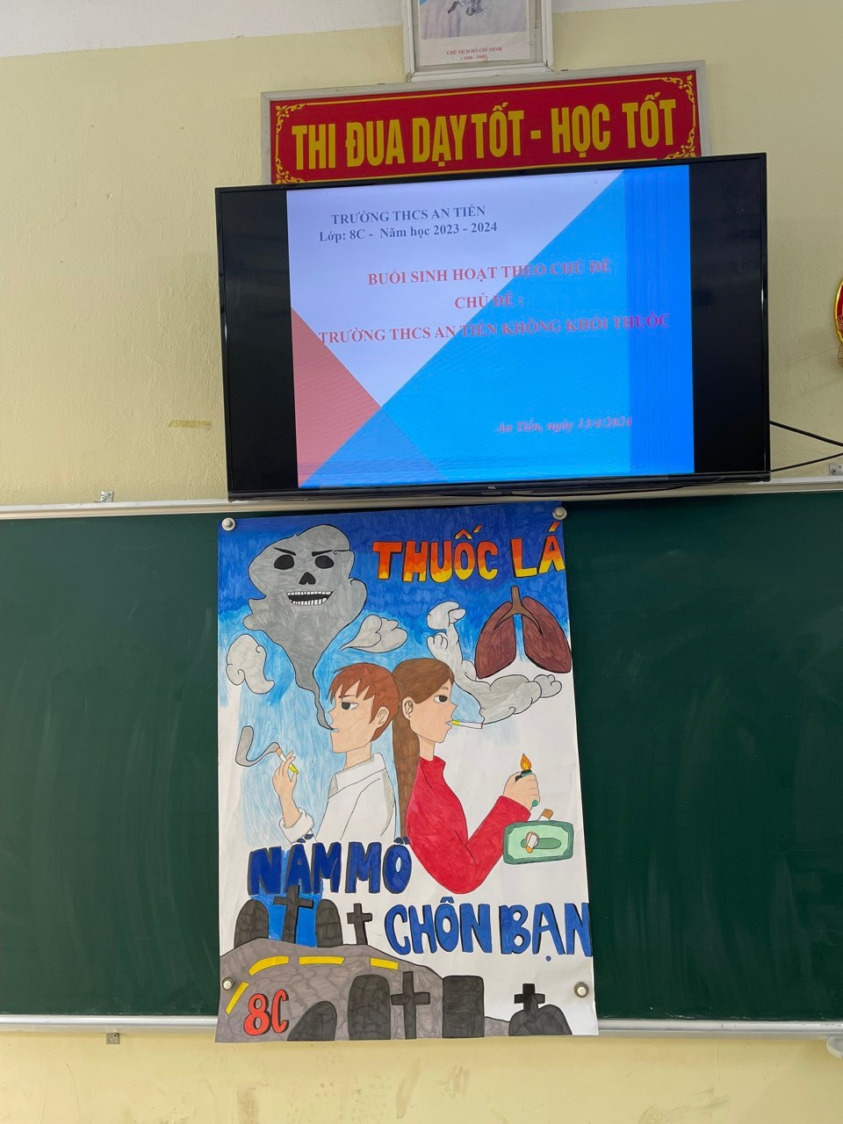 | 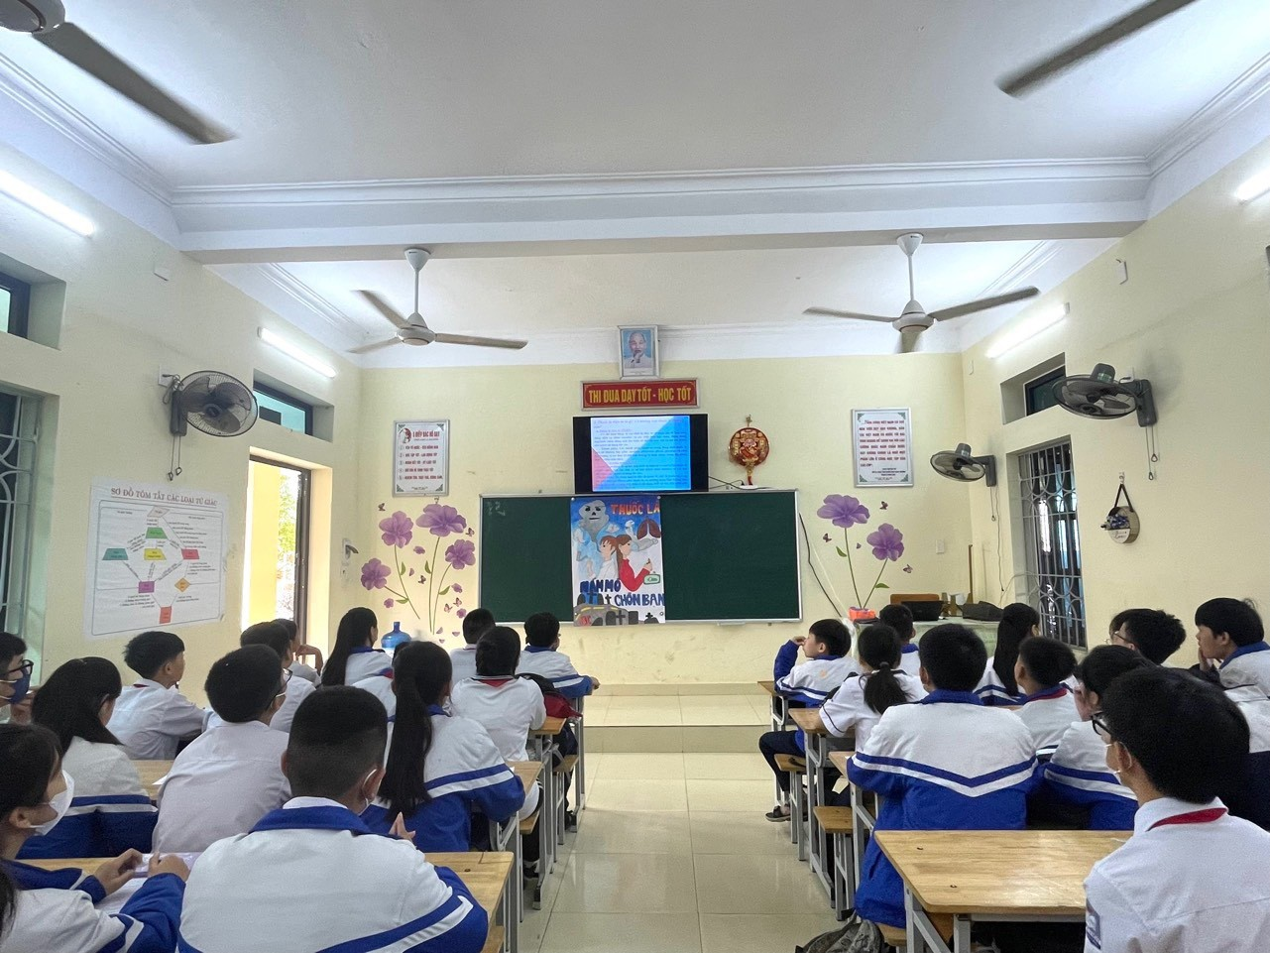
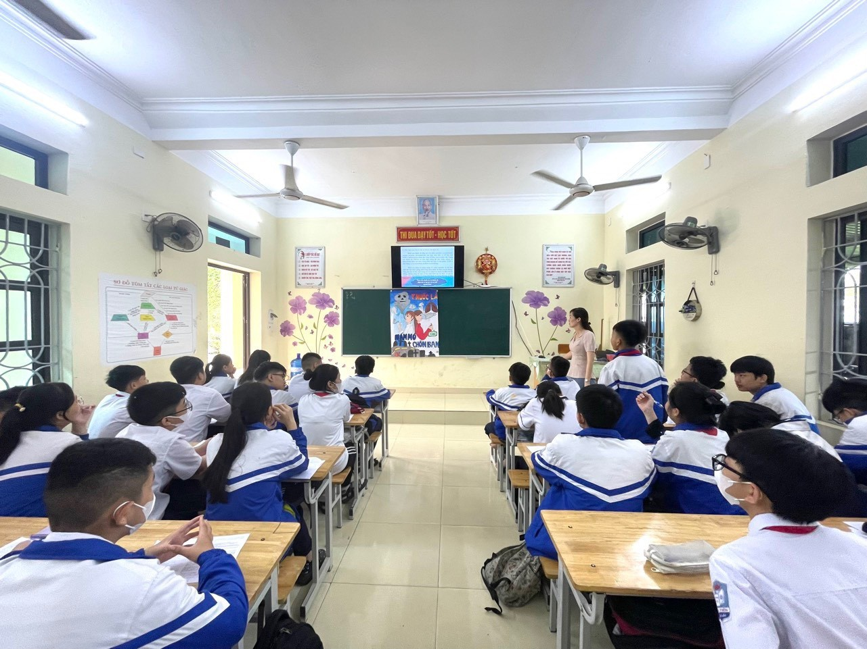 | 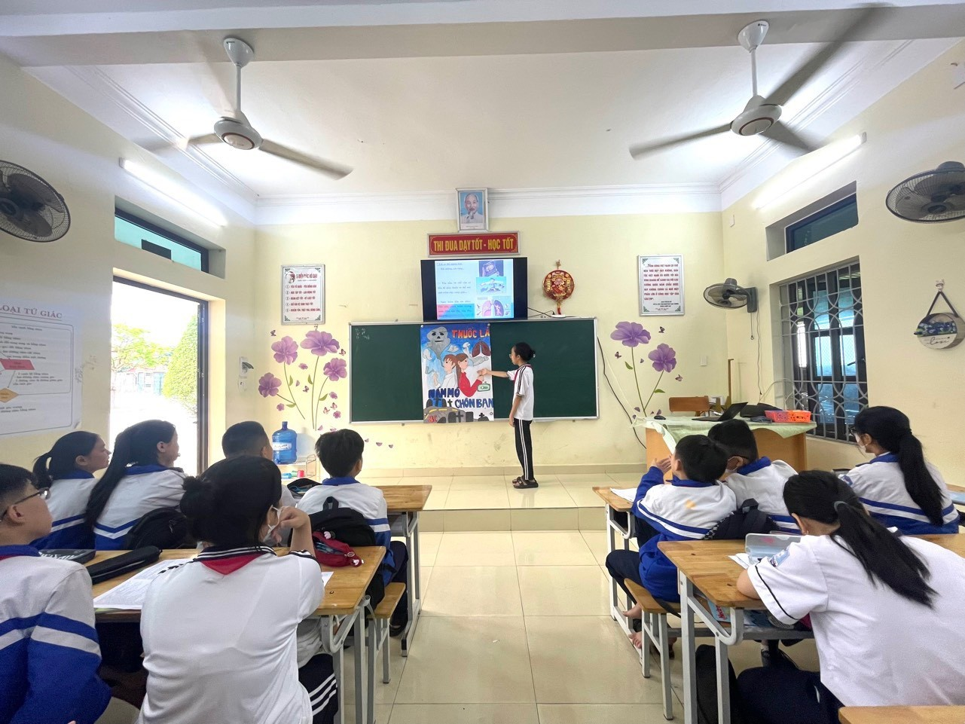
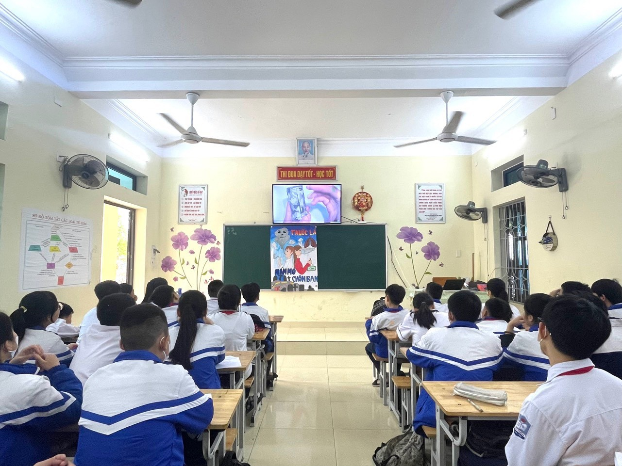 | 